TTL:Transistor-Transistor Logic,即逻辑门电路

CMOS:Complementary Metal Oxide Semiconductor指互补金属氧化物(PMOS管和NMOS管)共同构成的互补型MOS集成电路

集成电路按晶体管的性质分为TTL和CMOS两大类，TTL以速度见长，CMOS以功耗低而著称，其中CMOS电路以其优良的特性成为目前应用最广泛的集成电路。

1、用TTL电路去驱动CMOS电路时，由于CMOS电路是电压驱动器件，所需电流小，因此电流驱动能力不会有问题，主要是电压驱动能力问题，TT L电路输出高电平的最小值为2．4V，而CMOS电路的输入高电平一般高于3．5V，这就使二者的逻辑电平不能兼容。

(A)在ttl与cmos电源电压相同时，可接上拉电阻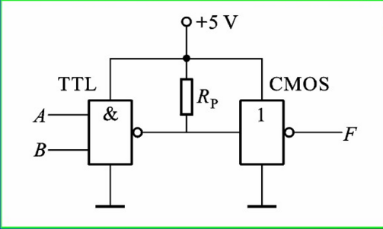

(B) 在ttl与cmos电源电压不同时，可使用电平转换电路

注：ttl电源电压只能是5V，CMOS电源电压为3-18V.

2、用CMOS电路去驱动TTL电路时，CMOS电路输出逻辑电平与TTL电路的输入电平可以兼容，但CMOS电路的驱动电流较小，不能够直接驱动TTL电路。为此可采用CMOS／TTL专用接口电路，如CMOS缓冲器CC4049等，经缓冲器之后的高电平输出电流能满足TTL电路的要求，低电平输出电流可达4Ma，实现CMOS电路与TTL电路的连接.